2-stufiges schrägverzahntes koaxiales Getriebe

Abgabe Testat 3 Gruppe 3 -XX.07.2022

Prof. Dr. Lindner

**Inhaltsverzeichnis**

1. **Anforderungsliste**
2. **Skizzen**
   1. Prinzip-Skizze
   2. Entwurf-Skizze
   3. Isometrische Ansichten mit Kräfteverlauf
3. **Berechnungen**
   1. Verzahnung
      1. Übersetzungsverhältnis
      2. Zahnraddaten
      3. Profilverschiebung
      4. Zusammenfassung der Parameter
   2. Passfederberechnung
   3. Lagerkräfte
   4. Fliehkraftkupplung
   5. Festigkeitsnachweis
   6. Schmierstoffberechnung
4. **Zeichnungen**
   1. Isometrie
   2. Hauptansichten
   3. Schnittansichten
   4. Welle-Nabe-Verbindungen
   5. Detailansicht Lagerung
   6. Wartungsklappe

Anforderungsliste des Bohrgerät-Getriebes

Vorgegebene Werte die einzuhalten sind:  
Antrieb Tan [Nm] = 50  
Abtrieb Tab [Nm] = 500  
Schaltdrehzahl ns [min-1] = 1400  
Antriebsdrehzahl nan [min-1] = 2000  
Abtrieb FB [N] = 1500  
Schrägverzahnungwinkel β [°] = 20

Es gibt nur zwei verschiedene Ausführungsvarianten, da die Wellen, Zahnräder und Kupplungen immer gleichbleiben müssen. Die Varianten ergeben sich bei der Konstruktion des Gehäuses. Die erste Variante ist eine Gusskonstruktion. Die zweite ist eine Schweißkonstruktion. Im Folgenden werden beide Varianten vorgestellt.

Variante 1: Gusskonstruktion (geteilt)

* Gehäuse bestehend aus zwei Teilen. Einem Trichter für die Fliehkraftkupplung inklusive einem genormten Motorflansch, welche je nach Motor variieren kann und einem Flanschdeckel zum Fixieren der Lagerungen.
* Durch geteiltes Gehäuse sind Dauergussformen möglich
* Gehäuse bestehend aus einer Alugusslegierung zur Gewichtsreduktion
* Wellen mit vormontierten Zahnrädern, Ritzeln und Lagern werden nur noch eingesetzt.
* Schwimmende Lagerung durch Rollenlager für Vorgelegewelle
* An- und Abtriebswelle:
  + Mit Nadellager ineinander gelagert (Loslager)
  + Festlager durch Kegelrollenlager in O-Anordnung in der Gehäusewand
* Zahnräder und Ritzel durch Passfederverbindungen mit Wellen verbunden

Variante 2: Schweißkonstruktion:

* Gehäuse bestehend aus einem geschweißten Kasten und einem geschraubten Deckel:
  + Motor wird durch Flansch am Kasten verschraubt
  + Wellen werden seitlich durch Löcher eingeschoben
  + Zahnräder, Ritzel und Lager werden im Inneren aufgeschoben
* An- und Abtriebswelle:
  + Loslager durch Rillenkugellager in Lagerblock in der Mitte des Kastens
  + Festlager durch Schrägkugellager in O-Anordnung in der Gehäusewand
* Zahnräder und Ritzel durch Passfederverbindungen mit Wellen verbunden

Es wird eine Gusskonstruktion aufgrund einfacherer Fertigung gewählt.

Allgemeine Anforderungen:

* Sicherheit gegen Dauerbruch > 1,5
* Wälzlagerlebensdauer > 10.000 h
* Koaxiale Ausrichtung der An- und Abtriebswelle
* klein- bis mittelgroße Serie (10.000 Stk.)
* bevorzugte Verwendung von Norm- und Kaufteilen
* fertigungs- und montagegerechte Konstruktion
* kostengünstige Fertigungs- und Betriebskosten
* anwendergerechte Konstruktion, welche Verletzungsgefahren minimiert
* geringe akustische Belastung
* Korrosionsschutz durch gewählte Materialien und Lackierungen
* Ölpeilung
* Öleinlass- und ablassschraube im Gehäuse
* Fliehkraftkupplung schaltet bei 1300 min-1 (μ0 = 0,9)
* Rutschkupplung schaltet bei T > 50 Nm
* kompakte und gewichtssparenden Bauweise
* Reibbelege der Kupplung sind möglichst langlebig

Prinzip-Skizze

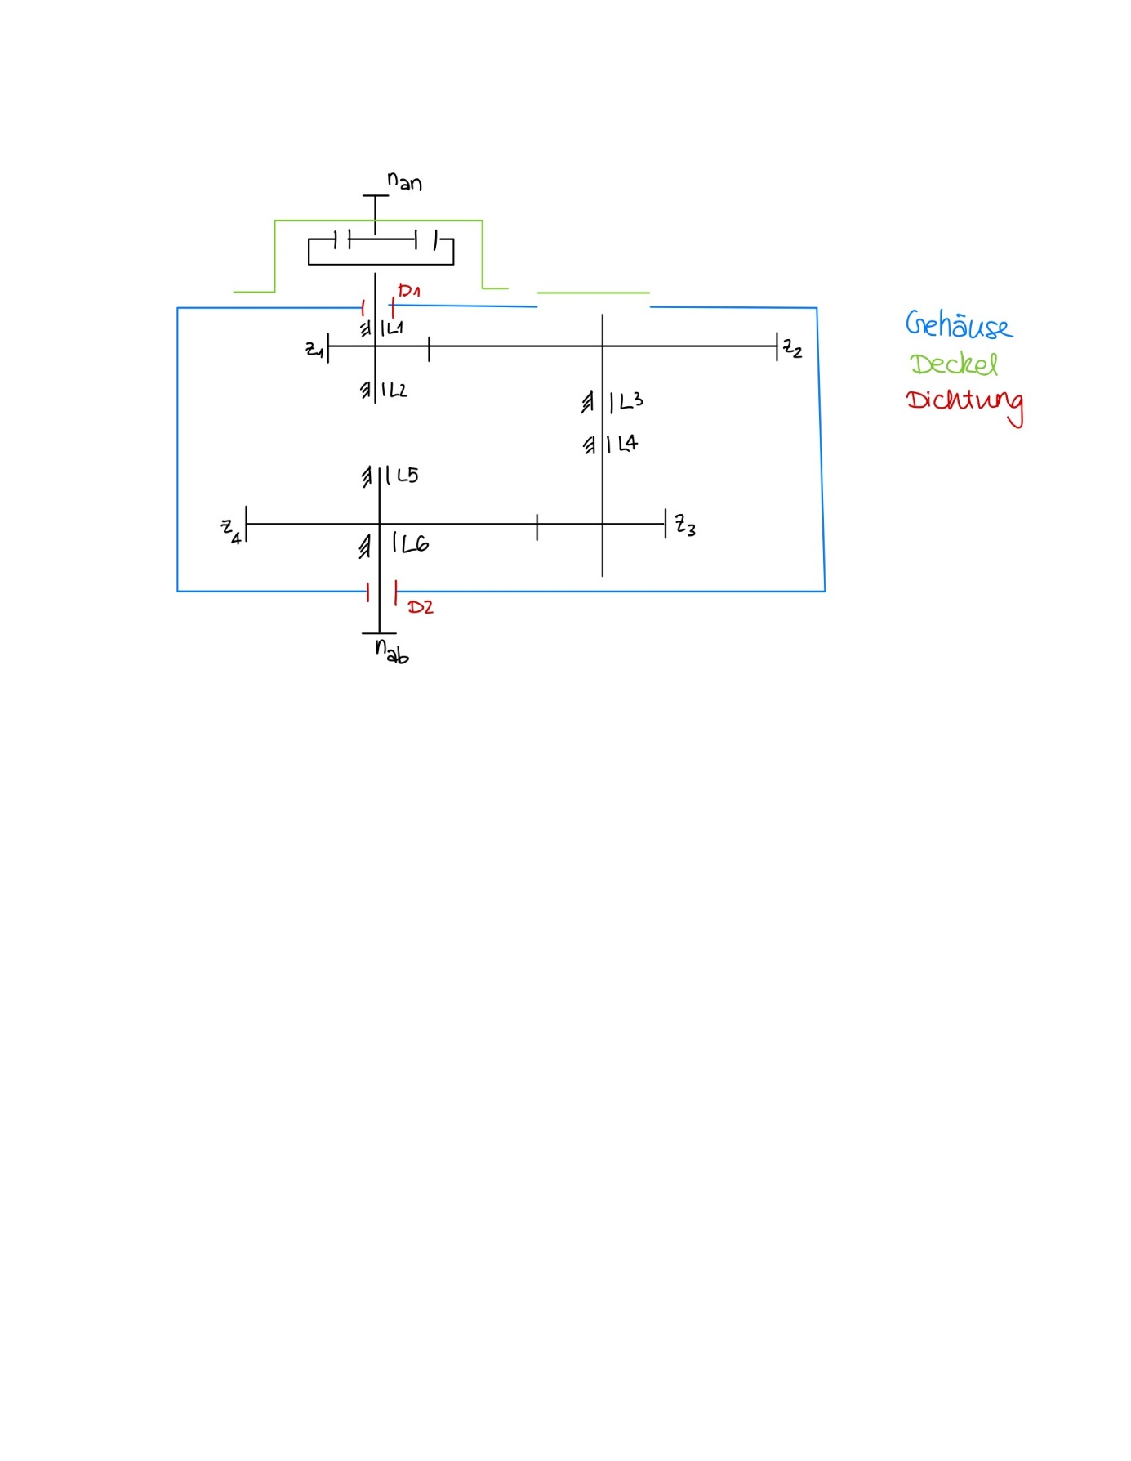

|  |  |
| --- | --- |
| **Bezeichnung** | **Bauteil** |
| nan | Antriebswelle |
| nab | Abtriebswelle |
| D1 | Dichtelement 1 |
| D2 | Dichtelement 2 |
| Z1 | Zahnrad 1 |
| Z2 | Zahnrad 2 |
| Z3 | Zahnrad 3 |
| Z4 | Zahnrad 4 |
| L1 | Lager 1 |
| L2 | Lager 2 |
| L3 | Lager 3 |
| L4 | Lager 4 |
| L5 | Lager 5 |
| L6 | Lager 6 |

Entwurf-Skizze

Isometrische Ansichten mit Kräfteverlauf

